«Жалпы білім беретін Ғ.Мұратбаев атындағы орта мектеп» КММ

Сынып сағаты

Тақырыбы: «Дұрыс тамақтану»

Сынып: 6 «б» сыныбы
Жетекшісі: Даркенбайқызы А.

Атырау 2022ж.

Сыныбы: 6 «Б» | Уақыты: 19.04.2022 | Сынып жетекшісі: Даркенбайқызы А.
Сынып сағатының тақырыбы: | «Дұрыс тамақтану»
Сынып сағатының мақсаты: | Салауатты өмір салты дағдыларын табысты қалыптастыру, дене және психологиялық денсаулықты сақтау, денсаулыққа зиян келтіретін факторларды анықтай білу үшін кеңістік құру
Сынып сағатының міндеті: | Дұрыс тамақтану туралы білімдерін жүйелеу, кеңейту.Тазалық гигиенасы туралы ережелерді қайталау.
Бағалау критерийлері: | Есте сақтауға дағдыланады.
Сынып сағатының түрі: | Сыныптан тыс шара
Игерілетін дағды: | Дұрыс тамақтануға дағдыландыру
Ресурстар: | Презентация, видеоматериал.
Функциональдық сауаттылық: | Тұрмыстық сауаттылық (оқушылардың әлеуметтік дағдыларын дамытудың негізі)
Жүру барысын алдын ала үйлестіру  Алғашқы сөз (кезең)  Ортаңғы кезең  Соңы (бекіту) | І Ұйымдастыру бөлімі ІІ Сайыс кезеңдері  1. «Кім шапшаң» (сұрақ - жауап)  2. «Тапқыр болсаң, талас жоқ»  3. «Ойлан тап» (денсаулыққа қатысты жұмбақтар шешу)  4. «Жалғасын тап» (мақал - мәтелдер)  5. «Жүйрік болсаң, шауып көр»  6. «Пайдалы және зиян тағамдар»  І. Кіріспе бөлім. Мұғалім: - Балалар, сендерге Данышпан атай хат арқылы жұмбақ жіберіпті. Егер сол жұмбақтың шешуін тапсаңдар, өмірдегі басты байлықтың не екенін түсінесіңдер және бүгінгі шарамыздың да сол жұмбақтың жауабымен тығыз байланысты. Оны күткен адамдар, Ұзақ өмір сүреді. Қадірін білген жарандар, Байлық осы деседі. (денсаулық) Ендеше бүгінгі сайысымызды бастайық. Сіздерді алдын ала үш топқа бөлген болатынмын.  І топ: «А дәрумені» ІІ топ: «С дәрмені» ІІІ топ: «Д дәрумені» Мұғалім: Халқымыз әрқашанда денсаулықты бірінші орынға қойып, бірінші байлық - денсаулық деп санаған. Дені сау, еңбекқор, ақылды азамат болып өсу үшін, дұрыс тамақтана білу қажет. Ол үшін күнделікті ішетін асымыз құнарлы, пайдалы, дәрумендерге бай болу қажет. Сонымен қатар, тамақтану ережелерін де сақтауымыз қажет. Бүгінгі шарада осылар туралы толығырақ білетін боламыз. І кезең «Кім шапшаң» деп аталады. Бұл кезеңде әр бір топқа сұрақтар берілді. Сол сұраққа жауап бересіздер. 1. Дұрыс тамақтану дегеніміз не? 2. Қандай заттар тағам құрамына кіреді? 3. Тамақтанудың негізгі ережелерін ата? 4. Тамақтану ережесін бұзу қандай зардаптарға әкеп соғады? 5. Қандай тағам түрлерін білесіңдер? 6. Тамақтану ережесін бұзу қандай зардаптарға әкеп соғады? Мұғалім: Артық болмас, білгенің... Бірнеше жыл бұрын Чехияда, жоғары сынып оқушылары, қаттырған құлпынайы мен кілегейі бар балмұздақты жеп, эпидемия тіркелген болатын. Зертханалық сараптаманың нәтижесінде аталған кілегейдің орнында өзі емес, мұздалған А гепатиті болып шықты. Сондықтан да балмұздақ, газдалған сусындар, чипсы т/б зиянды тағамдардан бойымызды аулақ ұстаған жөн! ІІ кезең «Тапқыр болсаң, талас жоқ» (жоба қорғау) деп аталады. Бұл кезеңде әр бір топқа мынадай тапсырмалар беріледі. І топқа: дұрыс тамақтану ережелері ІІ топқа: адам ағзасындағы пайдалы тағамдар ІІІ топқа: адам ағзасындағы зиянды тағамдар туралы өздерін жобаны қорғап шығу: Барлық топқа сәттілік!  Мұғалім: Денсаулық әркімнің өз қолында. Денсаулықты адам баласына табиғат сыйлаған басты байлық. Денсаулықты жоғалту оңай, қалпына келтіру қиын. Сондықтан адамның денсаулығының мықты болуы адамның өзіне байланысты. Жағымды, жағымсыз заттарды дұрыс таңдау арқылы салауатты өмір сүруге болады.  III кезең «Ойлан тап» деп аталады. Бұл кезеңде бұл кезде әр топ өз тобына пайдалы және зиянды заттарды сипаттап, қимылмен көрсетулері керек, ал топтың қалған мүшелері сол берілген затты табулары керек. Іске сәт! Әр оқушығ зиянды және пайдалы тағамдардың суреттері беріледі. Тақтаға бір оқушыдан шығып, өз тобына қимыл арқылы, сипаттау арқылы жасырады. Ал қалған топ мүшелері сол жасырылған зтты табу керек.  IV кезең «Жалғасын тап» деп аталады. Бұл кезеңде денсаулыққа қатысты мақалдардың жалғасын табу. Ет етке, сорпа бетке. Ертеңгі асты тастама, кешкі асқа қарама! Ас тұрған жерде ауру тұрмайды. Өзі тоймастың көзі тоймас. Өле жегенше бөле же. Ауру астан, Дау қарындастан. Тәні саудың жаны сау. Көзің ауырса, қолыңды тый. Ішің ауырса, аузыңды тый. Ауру азығымен.  V кезең. «Жүйрік болсаң, шауып көр»  1-топқа: Пайдалы және зиянды тағамдарды бөліп жазу  2-топқа: Тамақтанудың алтын ережесін құру  3-топқа: Үш зиянды, ұш пайдалы тағамның суретін салу.  1.Майлы тағамдарды көп пайдаланбаңыз.  2.Тым ащы және тұзды тағамдардан сақтаныңыз  3.Тәттілер көп, ал денсаулық біреу-ақ.  4.Жеміс – жидектер - пайдалы тағам.  5.Күніне 3рет, бір уақытта тамақтану қажет.  6.Тамақты дұрыстап шайнап жұту керек.  7.Тым ыстық не суық тамақтан тіс эмалі бұзылады.  8.Түрлі дәмдеуіштер қосылған тағамдар ағзаға өте зиян.  VI- кезең. «Пайдалы және зиян тағамдар». Оқушылар қолдарындағы пайдалы және зиянды заттарды саралап, пайдалыларын тоңазытқышқа, зияндарын қоқыс контейнеріне жапсырады. Сайысты қорытындылау.  Дана халқымыз басты жеті байлықтың ең алғашқысы «Бірінші байлық – денсаулық» деп білген. Денсаулықты сақтау үшін қажетті нәрселер: қоршаған ортаны таза ұстау, белсенді қозғалыста болу, дұрыс тамақтану, зиянды әдеттерден аулақ болу, рухын таза сақтау, адам өз денсаулығына ұқыптылықпен қарау. Бүгінгі сайысымыздың жеңімпаз

Анықтама
Жалпы білім беретін Ғ. Мұратбаев атындағы орта мектебінде 2021 жылы 19 сәуір күні «Дұрыс тамақтану» атты сынып сағаты өтті. Сынып сағатында оқушылар арасында дұрыс тамақтану туралы білімдерін жүйеленді, кеңейтілді, тазалық гигиенасы туралы ережелерді қайталанды.
Сынып сағатының мақсаты: Салауатты өмір салты дағдыларын табысты қалыптастыру, дене және психологиялық денсаулықты сақтау, денсаулыққа зиян келтіретін факторларды анықтай білу үшін кеңістік құру.
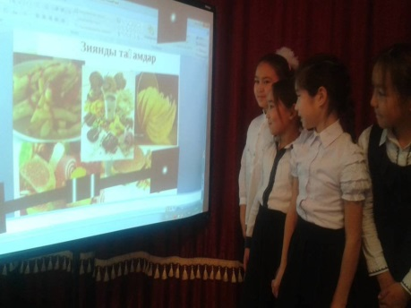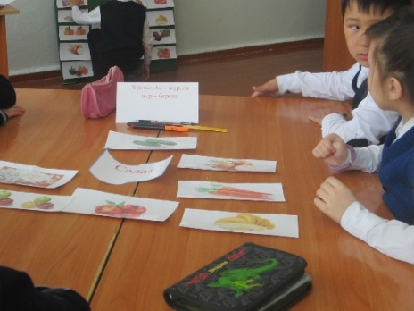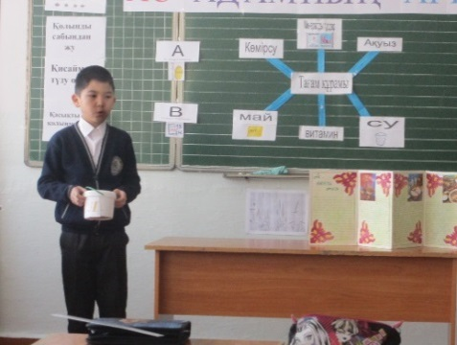

Сынып жетекшісі: А. Даркенбайқызы

